Arbeitsblatt 4.1  Siliconöle, -harze, -kautschuk | Name:
Arbeitsblatt 4.1  Siliconöle, -harze, -kautschuk | Klasse:
Arbeitsblatt 4.1  Siliconöle, -harze, -kautschuk | Datum:

1.) Ausgangsstoffe bei der Herstellung von Siliconen sind:
„monofunktionelle Einheiten“  (Monochlorsilan) | „difunktionelle Einheiten“  (Dichlorsilan) | „trifunktionelle Einheiten“  (Trichlorsilan)
Tragen Sie die korrekten Namen der angegebenen Verbindungen ein.

2.) In der folgenden Abbildung sehen Sie die typische Struktur eines Siliconöls. (Mit R wird ein beliebiger organischer Rest symbolisiert.)
a) Welche der drei in Aufgabe 1 angegebenen Silan-Einheiten müssen bei der Herstellung eines Siliconöls eingesetzt werden?
b) Formulieren Sie die Synthese eines Siliconöls mit der o. a. Molekülstruktur in 2 Schritten und benennen Sie die Reaktionstypen.
1. Schritt:

Arbeitsblatt 4.2  Siliconöle, -harze, -kautschuk | Name:
Arbeitsblatt 4.2  Siliconöle, -harze, -kautschuk | Klasse:
Arbeitsblatt 4.2  Siliconöle, -harze, -kautschuk | Datum:

Reaktionstyp:
2. Schritt:
Reaktionstyp:
c) Welche Funktion kommt den eingesetzten Silan-Einheiten in der Siliconöl-Kette zu?
d) Die Länge des Moleküls kann durch die Dosierung der funktionellen Einheiten gesteuert werden. Erklären Sie den Sachverhalt.

Arbeitsblatt 4.3  Siliconöle, -harze, -kautschuk | Name:
Arbeitsblatt 4.3  Siliconöle, -harze, -kautschuk | Klasse:
Arbeitsblatt 4.3  Siliconöle, -harze, -kautschuk | Datum:

2.) Ordnen Sie den Begriffen „Siliconöl“, „Siliconharz“, „Siliconkautschuk“ die folgenden Eigenschaften zu:
fest, hart, elastisch, flüssig, hydrophob, elektrisch leitend, isolierend, chemikalienbeständig.
(Hinweis: Eine Eigenschaft kann mehrfach vorkommen.)
Siliconöl:
Siliconharz:
Siliconkautschuk:

3.) Im folgenden sehen Sie drei Abbildungen mit Strukturausschnitten aus typischen Siliconprodukten:
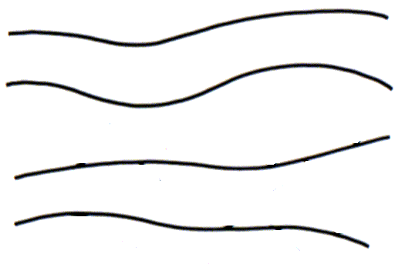 | 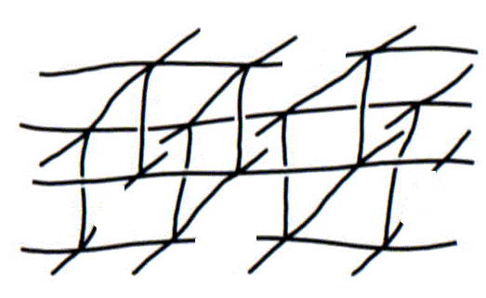 | 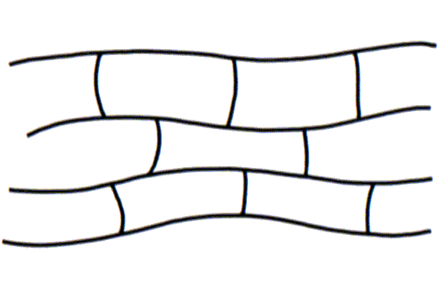
a) Ordnen Sie den Bildern den jeweiligen Silicontyp (-Kautschuk, -Öl, -Harz) zu.

b) Begründen Sie die Eigenschaften aus Aufgabe 2 mithilfe der obigen Strukturmodelle.

Arbeitsblatt 4.4  Siliconöle, -harze, -kautschuk | Name:
Arbeitsblatt 4.4  Siliconöle, -harze, -kautschuk | Klasse:
Arbeitsblatt 4.4  Siliconöle, -harze, -kautschuk | Datum:

4.) Die unten formulierte Vernetzungsreaktion von linearen Polymeren zu Elastomeren (Siliconkautschuk) heißt Additionsvernetzung.
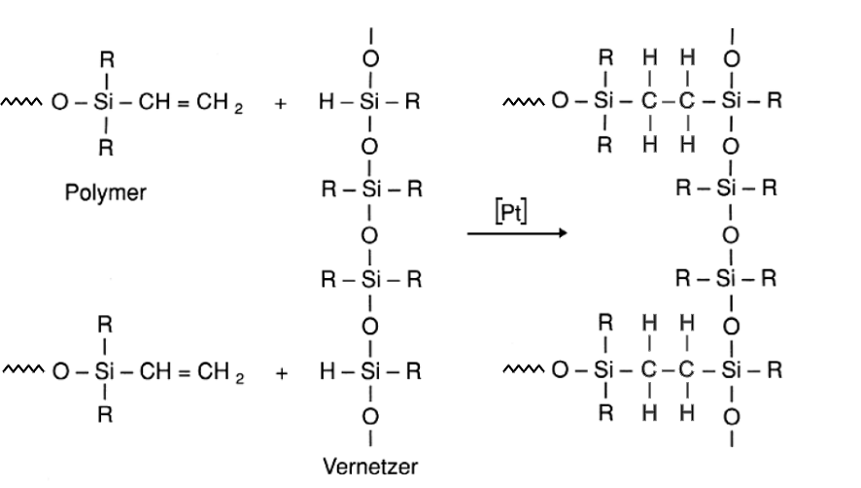
a) Begründen Sie diese Bezeichnung.
b) Markieren Sie die neugeknüpften Bindungen.

Arbeitsblatt 4.5  Siliconöle, -harze, -kautschuk | Name:
Arbeitsblatt 4.5  Siliconöle, -harze, -kautschuk | Klasse:
Arbeitsblatt 4.5  Siliconöle, -harze, -kautschuk | Datum:

c) Welcher Substituent am Si-Atom ist beim Vernetzermolekül notwendig?
.
5.) Die unten formulierte Vernetzungsreaktion wird als Kondensationsvernetzung bezeichnet.
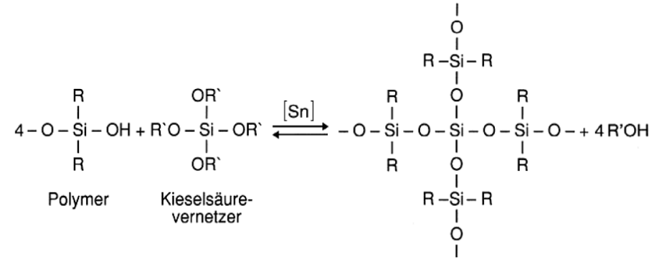
a) Begründen Sie diese Bezeichnung.
b) Markieren Sie die neugeknüpften Bindungen und die abgespaltenen Moleküle.

c) Welches strukturelle Merkmal ist am Vernetzermolekül notwendig?
6.) Bei welchem der beiden Vernetzungstypen (vgl. Aufgabe 4 + 5) kommt es am ehesten zu einer vollständigen Aushärtung des Materials? Begründen Sie.

Arbeitsblatt 4.6  Siliconöle, -harze, -kautschuk | Name:
Arbeitsblatt 4.6  Siliconöle, -harze, -kautschuk | Klasse:
Arbeitsblatt 4.6  Siliconöle, -harze, -kautschuk | Datum:

7.) Links im Kasten sehen Sie die Struktur von Naturkautschuk (cis-1,4-Polyisopren) und darunter dessen Vulkanisationsreaktion.

cis-1,4-Polyisopren
a) Treffen Sie Aussagen über die elementare Zusammensetzung von vulkanisiertem Natur-kautschuk (Gummi) und Silicon-kautschuk.

b) Welchem der beiden Typen der Siliconvernetzung ist die Vulkanisation von Naturkautschuk ähnlicher? Begründen Sie.

Arbeitsblatt 4.7  Siliconöle, -harze, -kautschuk | Name:
Arbeitsblatt 4.7  Siliconöle, -harze, -kautschuk | Klasse:
Arbeitsblatt 4.7  Siliconöle, -harze, -kautschuk | Datum:

8.) Welche Verbrennungsprodukte entstehen bei der vollständigen Verbrennung von Gummi und Siliconkautschuk? Geben Sie Formeln und Namen an.
9.) Die Bildungsenthalpien von Kohlendioxid, Siliciumdioxid, Schwefeldioxid und Wasser betragen:
${ΔH}_{B}^{0}({\text{CO}}_{2})=−\text{394}{\text{kJ}}/{\text{mol}};$ ${ΔH}_{B}^{0}({\text{SiO}}_{2})=−\text{910}{\text{kJ}}/{\text{mol}};$ ${ΔH}_{B}^{0}({\text{SO}}_{2})=−\text{297}{\text{kJ}}/{\text{mol}}$ und ${ΔH}_{B}^{0}(H_{2}O)=−\text{287}{\text{kJ}}/{\text{mol}}\text{.}$
Kann man aus diesen Angaben Aussagen über die unterschiedliche Wärmeentwicklung bei der Verbrennung von Gummi und Siliconkautschuk treffen? Erläutern Sie ausführlich.
10.) Welche positive Eigenschaft besitzt im Falle eines Brandes Siliconkautschuk gegenüber Gummi?
.

